判斷式-if

* **函式寫法：**

**if(){ }**

**if(){ }else{ }**

**if(){ }else if(){ }……else{ }**

【01】圖片遞增 - 循環

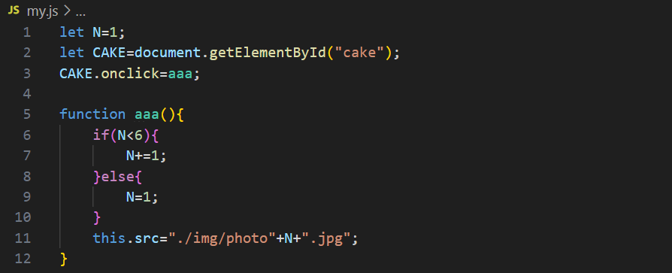

【02】去ATM領錢

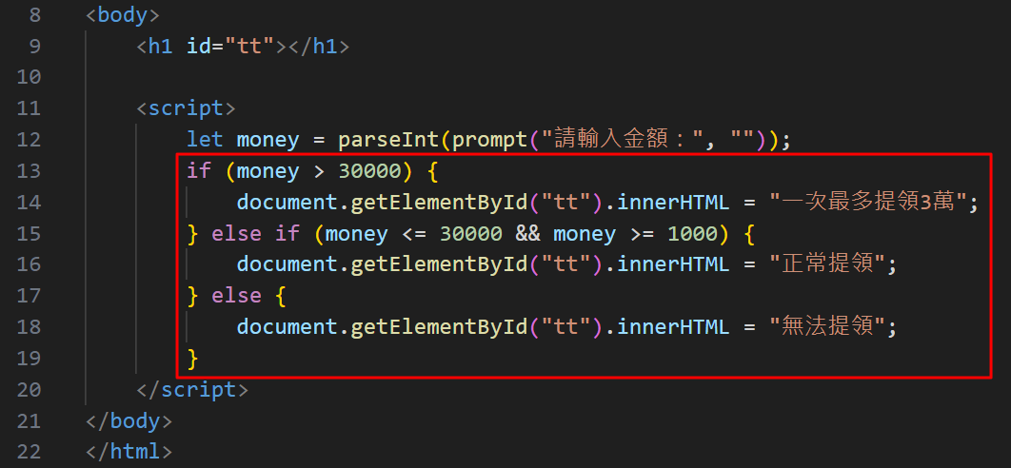

**寫成一個判斷式與多個判斷式，有何不同？**

